Bài 1:
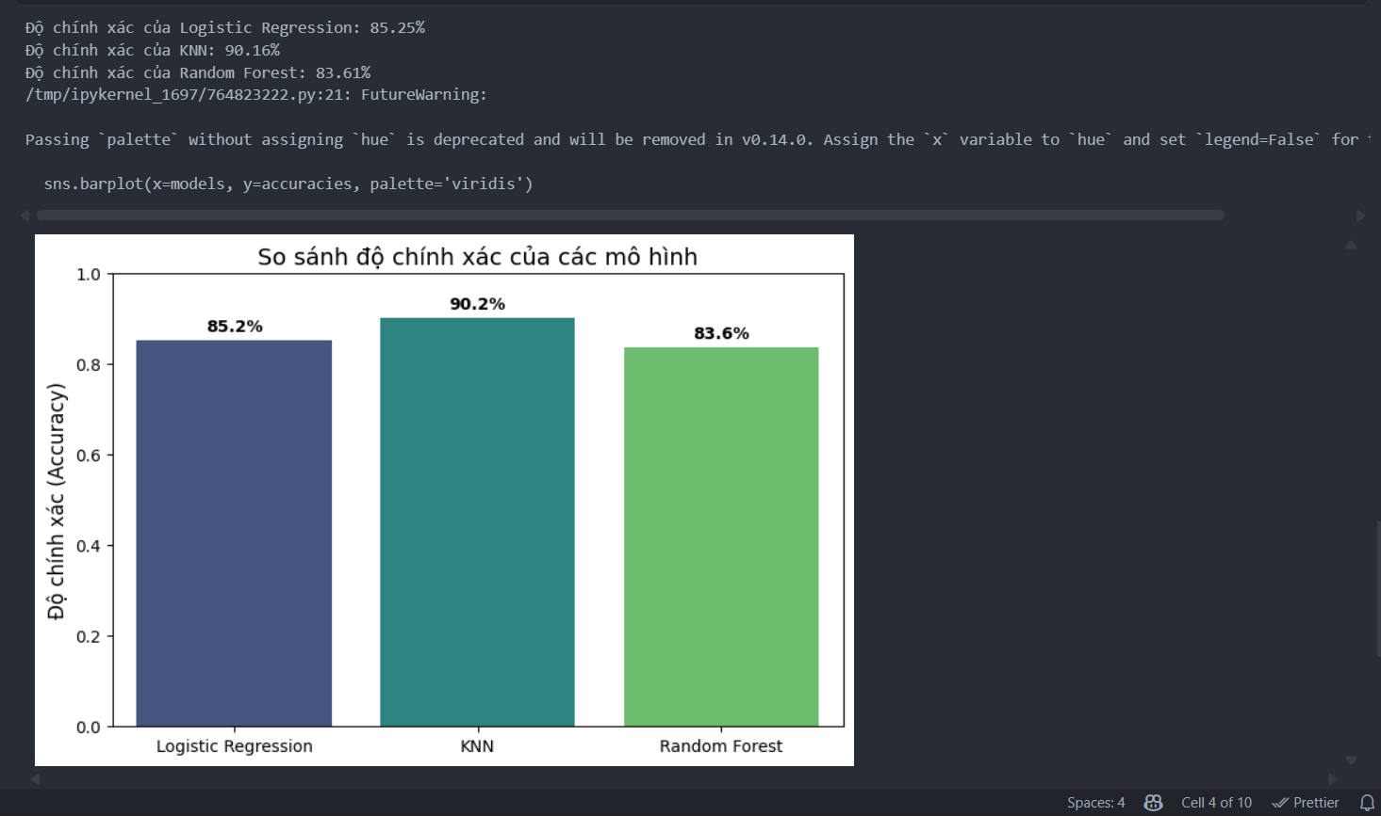
Hình ảnh kết quả, so sánh, đánh giá
Nhận xét: Cột KNN có độ chính xác cao nhất là 90.2%
- Trong khi Logistic Regression đạt 85.2% và Random Forest đạt 83.6%, thuật toán KNN cho kết quả cao nhất là 90.2%

